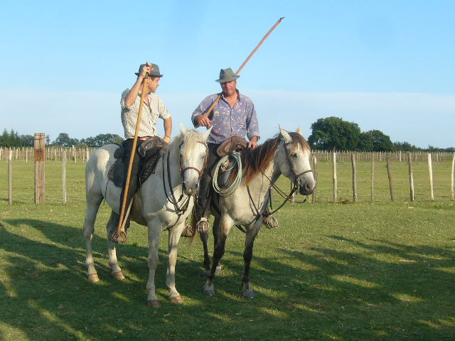
ACCCF VOYAGES
Madame – Monsieur – Cher Adhérent – Cher Ami -
Veuillez trouver un aperçu du voyage en CAMARGUE du 20 au 30 Juin 2012

Le rendez vous se fera au « POISSONS D ARGENT » D 62 route de la petite Camargue 30220 AIGUES MORTES (halte pour deux nuitées) vidange – eau - électricité – Accueil – Apéritif – Restaurant le soir sur place.
Pour les amateurs pèche possible le lendemain matin sur place.

Déplacement en autocar pour la visite des salins d'Aigues mortes –
En petit train vous traverserez un environnement unique et préservé, vous profiterez de la faune et de la flore. Visite libre de la ville.

Départ pour le terrain de camping l'Arlésienne à PONT DE CRAU
Visite de la ville d'Arles – Marché Paysan -

Sur notre route nous visiterons la réserve du SCAMANDRE réserve naturelle
volontaire de 215 hectares, ce centre vous fera découvrir une grande diversité :
roselières, marais, étangs, prairies etc.....Pour les amateurs sentiers pédestres.

Visite du Musée du Riz au Sambuc. Vous apprécierez le riz de Camargue qui est excellent.

Notre route nous conduira à MEJANES au domaine PAUL RICARD
Le petit train vous fera découvrir toute la diversité des paysages de Camargue.
Nature sauvage avec chevaux – taureaux - flamants roses en bordure de l'étang du Vaccarès.

Vous partagerez les émotions du spectacle de l'arène. Le soir Restaurant et bivouac en pleine nature. Toute cette journée comblera les amateurs de belles photos.

Visite de la cave de la clairette à BELLEGARDE avec bivouac sur aire de C.Car

Visite guidée du Musée de la Camargue afin de comprendre ce territoire et son aménagement par l'homme.

En pays d'Arles vous visiterez l'abbaye DE MONTMAJOUR avec sa crypte unique en Provence.
Halte prévue au terrain de camping des Saintes Maries de la Mer « La Brise »
Le centre de thalassothérapie nous accueillera pour deux heures de détente
Jour de marché - accès facile à pied du terrain de camping.

Journée complète à la manade Saint Louis – Mas de la Paix – Les gardians vous présenterons leur manade – Ils vous feront découvrir leurs traditions, leur passion, la ferrade sera commentée par le Manadier – Brasucades de Moules – Repas dans la tradition.

La clôture de ce voyage sera marqué par une journée au fil de l'eau sur le canal du Rhône à Sète.
Sur la péniche l'équipage vous fera découvrir la faune et la flore camarguaise. Repas servi à bord
L animation musicale clôturera ce circuit dans une ambiance chaleureuse et triste à la fois pour cet au revoir......
( Vos toutous seront acceptés sur la péniche)

AUTO CARAVANING ET CAMPING CAR CLUB DE FRANCE
Domaine de Bernezac – B.P 17420 SAINT PALAIS SUR MER tèl : 0546023996

